1 ASIX

**MÒDUL 1: IMPLANTACIÓ SISTEMES OPERATIUS**

PROVA AVALUATIVA PARTICIONS

línea horizontal

# 

**Alumne**: Daniel Mascarilla del Olmo

**Professor**: Eloi

**Curs**: 1 ASIX

**Centre**: Jaume Viladoms

**ÍNDEX**

**Exercici 1: Particions amb “Administrador de Discos”** **3**

1. Afegir discs a la màquina: 3

2. Afegeix un volum simple a cada disc amb el nom: 5

3. Dona-li format que creguis oportú i argumenta la teva resposta: 8

4. Redueix 1GB el volum simple del Disc 4: 8

5. Al disc 3, modifica el volum simple i crea 6 particions, 1 GB per partició 9

**Exercici 2: Particions Ubuntu Server** **10**

**Exercici 3: Gestió del FileSystem** **14**

**Exercici 4: Muntatge de les particions** **15**

# Exercici 1: Particions amb “Administrador de Discos”

### Afegir discs a la màquina:

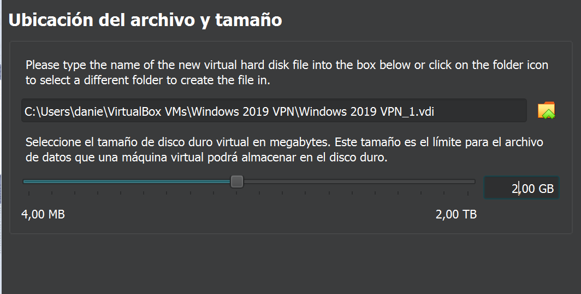

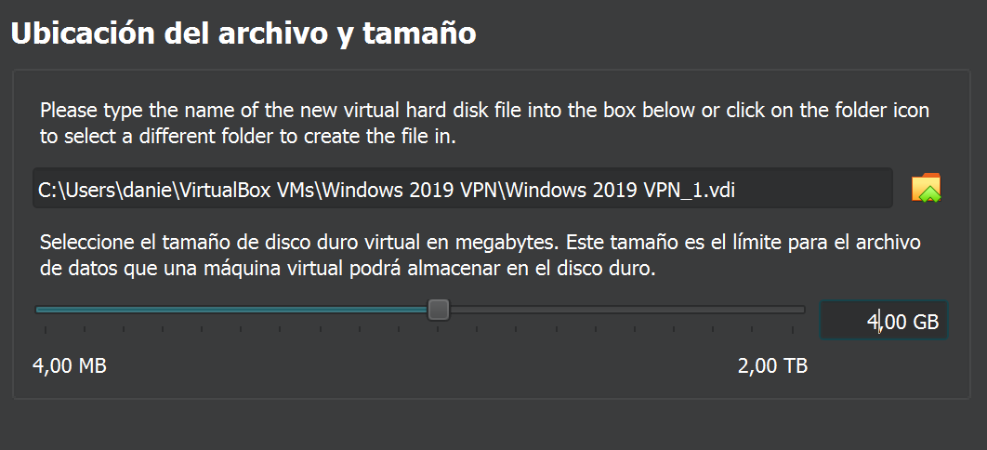

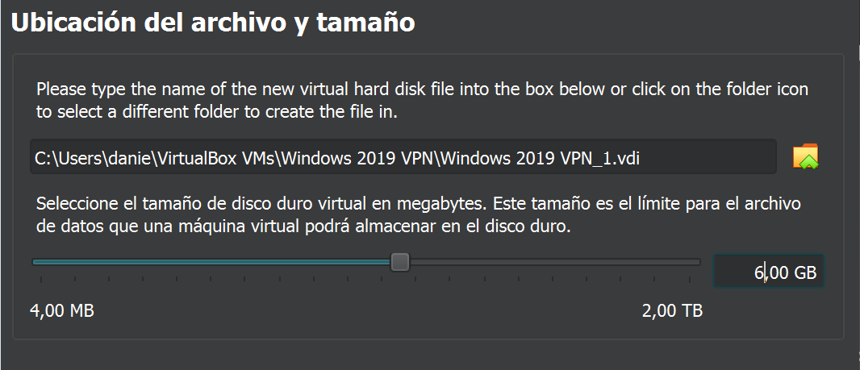

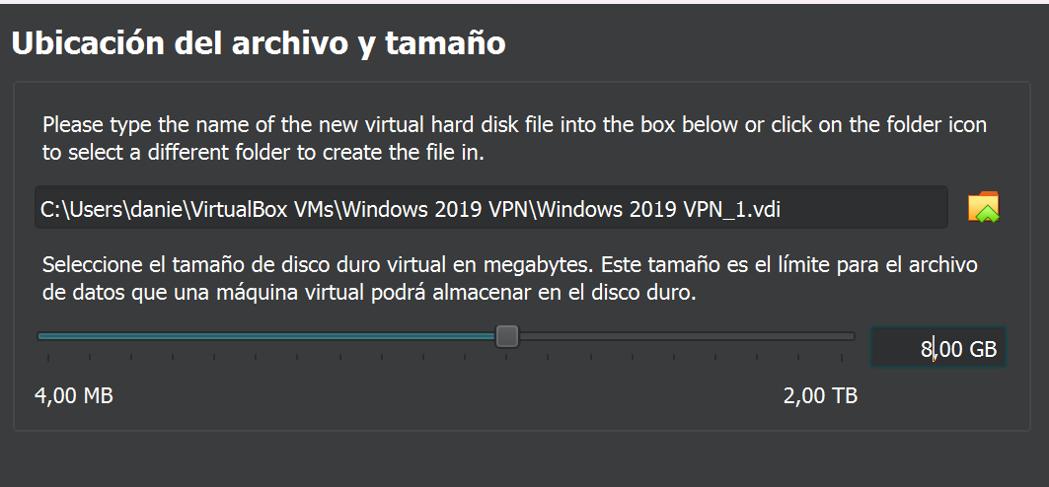

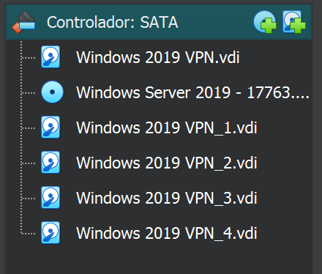

### Afegeix un volum simple a cada disc amb el nom:

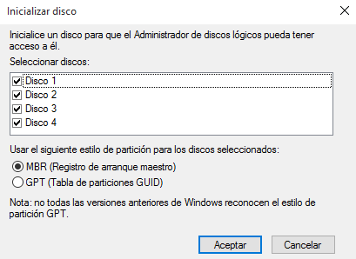

Mostraré el procés per tal de poder fer el volum d’una partició, tot seguit mostraré el resultat final:

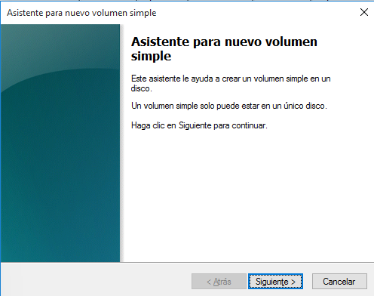

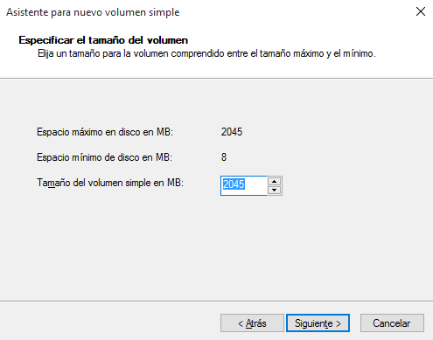

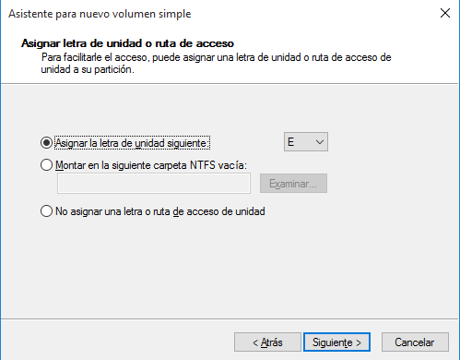

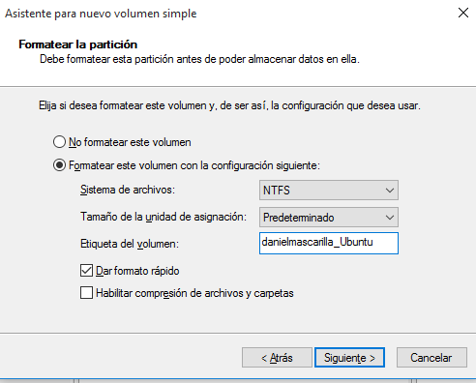

Ara mostraré el resultat final:

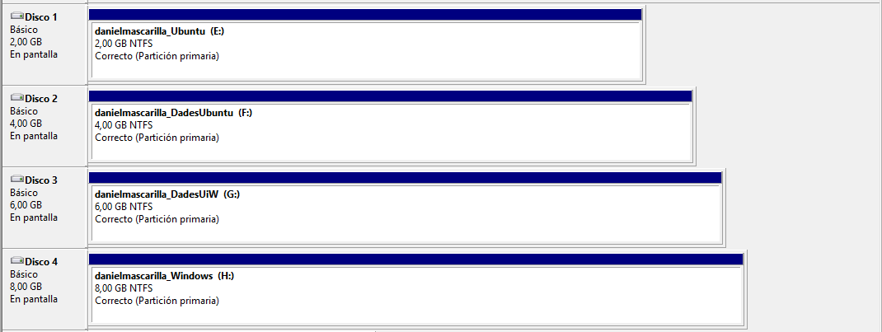

### Dona-li format que creguis oportú i argumenta la teva resposta:

He decidit fer el format en NFTS perque creia més convenient ja que soporta arxius de gran tamany, encripta els arxius dins del disc, etc; i també per que es la opció predeterminada per donar-li volum als discs.

### Redueix 1GB el volum simple del Disc 4:

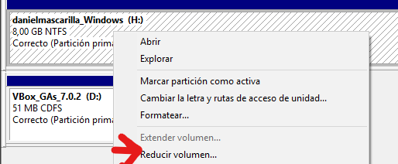

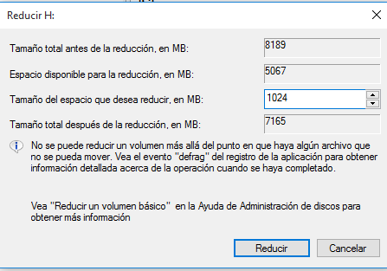

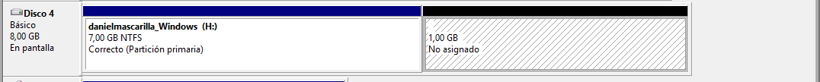

### Al disc 3, modifica el volum simple i crea 6 particions, 1 GB per partició

Ho faré creant 3 particions primàries (el màxim es 4 però per crear una partició extesa i després lògiques es 3)

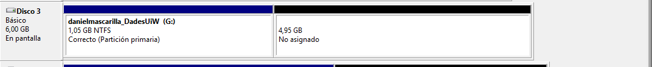

No em deixava posar el gb just, havia de ser una mica mes



El que he fet es anant fent reduccions i particions primàries fins que s’ha creat automaticament la extesa, i allà dins he reduït el volum de la que havia fins que hi haguessin 3 particions lògiques.

Crec que no era necessàri mostrar tot el procés ja que es el mateix que he estat fent fins ara, reduïr i fer nous volums simples.

He intentat que quedés el més semblant a 1G cadascun pero hi ha alguns que hi ha una mica més de 1gb i alguns amb menys.

# Exercici 2: Particions Ubuntu Server

1. Afegeix els discs que demana a continuació:

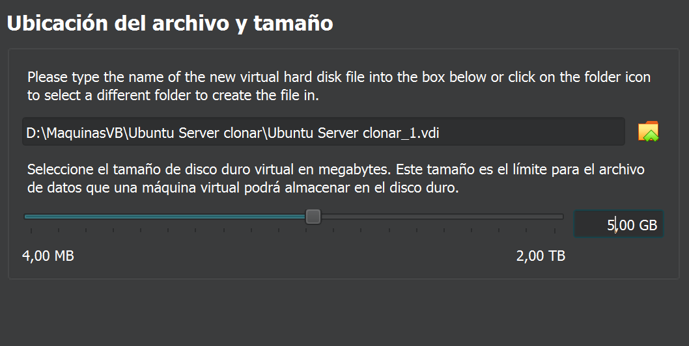

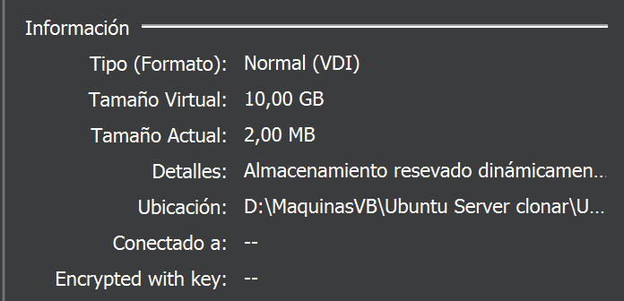

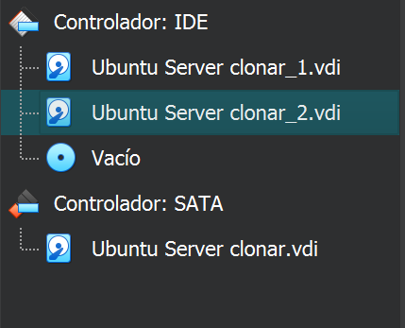

ATENCIÓ. Com he posat al document de paper, no hi havia manera d’instal·lar el Ubuntu Server, sortia error, el que he fet ha sigut posar les comandes i processos que hauria fet jo per tal de realitzar l’activitat.

1. Mostrar que s’han detectat be els dispositius:

sudo fdisk -l

1. Crear les següents particions:

sudo fdisk /dev/sd*

per crear particio nova n

* escollim p per primaria
* e per extesa
  + dins de la extesa, l per lògica

quedaria tal que així:

sudo fdisk /dev/sdb

n

p

+2GB

n

e

+1GB

n

l

+1GB

n

p

+2GB

Per al segon disc:

sudo fdisk /dev/sdc

n

e

+10GB

n

l

+3GB

n

l

+3GB

n

l

+4GB

Per mostrar que s’han particionat, fariem un exit del fdisk i executariem:

sudo fdisk -l

# 

# Exercici 3: Gestió del FileSystem

Per donar format utiltizaré la comanda mkfs

sudo mkfs.ext4 /dev/sdb1

sudo mkfs.ntfs /dev/sdb3

sudo mkfs.ext4 /dev/sdb4

sudo mkfs.vfat /dev/sdc2

sudo mkfs.vfat /dev/sdc3

sudo mkfs.vfat /dev/sdc4

Per mostrar:

df -TH

# Exercici 4: Muntatge de les particions

Crearem els directoris en la home:

cd /home/daniel

sudo mkdir disc1_DMD

sudo mkdir disc2_DMD

cd disc1_DMD

sudo mkdir Linux

sudo mkdir Windows

cd ..

cd disc2_DMD

sudo mkdir smx

sudo mkdir daw

sudo mkdir asix

Ara haurem de muntar els discs amb la comanda mount:

sudo mount /dev/sdb1 /home/daniel/disc1_DMD/Linux

sudo mount /dev/sdb3 /home/daniel/disc1_DMD/Windows

sudo mount /dev/sdc2 /home/daniel/disc2_DMD/smx

sudo mount /dev/sdc3 /home/daniel/disc2_DMD/daw

sudo mount /dev/sdc4 /home/daniel/disc2_DMD/asix

Per el disc swap haurem de fer:

sudo mkswap -c /dev/sdb4

sudo swapon /dev/sdb4